丽江文化旅游学院2024—2025学年第二学期
……………………〇…………………………………………………〇……………………………………〇……………………线…………………………

《软件工程》期末考试试卷 (机试闭卷）

年级 2022级 专业 计算机科学与技术 班级 任课教师 李秋平

序号 09 姓名 张玖雅 学号 20221200667
题号 | 一 | 二 | 三 | 四 | 总分 | 阅卷人签名
得分
1.“软件工程”一词首次被提出是在（ A ）。
得分 | 阅卷人 | 一、选择题（每题1分，共15分）
A、1968年欧洲北约会议上
B、1980年IBM年会
C、1995年Java发布会
D、2000年敏捷宣言大会
2.软件的主要特征不包括以下哪一项（B ）。
A、可复制性
B、易老化性
C、无形性
D、可维护性
3.关于瀑布模型，下列说法正确的是（ C ）。
A、适合需求变化频繁的项目
B、各阶段交叉迭代进行
C、有严格的阶段划分和顺序
D、每一阶段都需客户确认后跳转到下一阶段
4.在可行性研究中，成本-效益分析的主要目的是（ B）。
A、提前规划团队开发进度
B、确保项目在预算内盈利
C、预测用户界面是否友好
D、评估法律许可和合规性
5.若要在需求分析阶段识别关键业务流程，最常用的图形工具是（ C ）。
A、PAD图
B、状态图
C、业务流程图
D、用例图
6.在模块划分过程中，“信息隐藏”原则的主要作用是（ C）。
A、减少模块数量
B、增强可读性
C、降低模块间的耦合
D、提高运行速度
7. 在详细设计阶段，为描述程序逻辑结构可使用（ C）。
A、数据流图
B、用例图
C、PAD图或PDL语言
D、状态图
8.详细设计阶段中，哪种图表最常用于描述对象之间的交互细节（C ）。
A、类图
B、用例图
C、序列图
D、组件图
9.某软件项目在测试阶段被要求“覆盖所有决策分支路径”，该测试标准属于（A ）。
A、白盒测试
B、黑盒测试
C、Alpha测试
D、验收测试
10.软件维护分为多种类型，其中“适应性维护”主要是为了（B ）。
A、修复现有缺陷
B、满足外部环境变化
C、提高运行效率
D、替代原有开发语言
11.在面向对象分析中，下列属于描述交互行为的图是（ A ）。
A、顺序图
B、类图
C、用例图
D、部署图
12.在UML中，“聚合”和“组合”的区别在于（ B ）。
A、聚合是强关联，组合是弱关联
B、聚合是逻辑上的整体，组合是生命周期上的依赖
C、聚合不可为空，组合可为空
D、组合允许被多个类共享对象
13.某项目采用面向对象方法建模，涉及“图书”与“借阅”两个对象。若希望描述“图书被借阅”这一过程的状态变化，最合适使用的UML图是（ C ）。
A、类图
B、顺序图
C、状态图
D、构件图
14.设一模块内部的处理动作为：成分A的输出是成分B的输入，则该模块的聚合性称为（ A ）。
A、顺序内聚
B、功能内聚
C、过程内聚
D、通信内聚
15.关于“依赖倒置原则”（DIP），以下说法正确的是（C ）。
A、高层模块不应该依赖于抽象
B、低层模块应尽量少依赖高层模块
C、抽象不应该依赖于细节，细节应该依赖于抽象
D、所有模块都应依赖具体实现以提高性能

得分 | 阅卷人 | 二、判断题（每题1分，共5分，对的打“√”，错的打“×”）
- 在UML中，用例图主要用于建模系统的功能需求和用户交互（ √ ）。
2. 软件维护阶段不涉及对软件的重新设计或架构修改（ ×）。
3. 面向对象设计中的“继承”机制可以提高代码的复用性和可扩展性（√ ）。
4. 设计模式只在大型项目中才有实际应用意义，小型系统无需考虑 （ × ）。
5. 敏捷开发方法强调文档优先，开发过程强调阶段性的正式文档输出（√ ）。

得分 | 阅卷人 | 三、简答题（每题5分，共20分）
1.什么是时间内聚？什么是公共耦合？
时间内聚：模块内任务因时间关联需同一时段执行，内聚度低；公共耦合：多个模块共享全局数据区，耦合度高，改动易影响多方，维护难 。

2.简述瀑布模型的主要阶段及其优缺点？
单个模块修改成本高 ，用户参与度低，开发过程用户无法直接看到开发成果 修复难度大

3.N-S图有什么优点?
结构化清晰：强制使用矩形框表示控制结构，避免流程图的无序跳转。 无箭头依赖：通过嵌套框体自然体现程序层次，减少箭头带来的视觉干扰。

4.模块的内聚都哪些？
1、偶然内聚：模块内元素无逻辑关联。2、逻辑内聚：元素共享相同逻辑但功能无关。3、时间内聚：元素需同一时段执行。4、过程内聚：元素按特定流程顺序执行。5、通信内聚：元素操作相同数据集。6、顺序内聚：前一个元素的输出是下一个的输入。7、功能内聚：模块仅完成单一功能。8、偶然内聚：模块元素无逻辑关联、
…………………………………装…………………………………………………订……………………………………………………线………………………
得分 | 阅卷人 | 四、综合分析题（共60分）

- 你所在的软件开发团队受托为一所高校开发一个图书馆管理系统。该系统需包含以下主要功能模块：
①读者注册与登录
②图书检索与浏览
③借阅与归还管理
④管理员添加/删除图书
⑤超期提醒与记录查看
该项目计划在两个月内完成开发并上线试运行，校方希望系统功能清晰、使用便捷，并能支持后续维护与扩展。
问题要求：
- 请简述需求分析阶段的作用，并说明该阶段的主要活动与产出。（4分）
需求分析：目的：明确系统功能与非功能需求，定义用户期望的系统行为。主要活动：需求收集（访谈、问卷调研校方与学生需求）、需求分析

- 请绘制“图书借阅”这一用例的用例图，并简要描述其流程。（6分）

：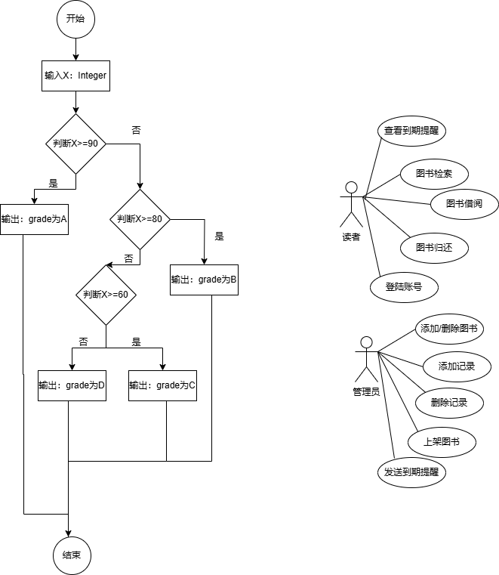
交互流程：读者注册登录——>检阅并浏览要借阅的图书——>借阅图书——>管理员删除被借阅的图书——>到达借阅期限管理员发送借阅到期提醒——>读者接受借阅到期提醒并归还借阅图书——>管理员重新添加图书并添加借阅记录——>读者查看借阅记录
- 请对比喷泉模型与快速原型模型的优缺点，并说明本项目更适合哪种开发模型及其理由。（5分）
RUP 特点：迭代增量开发，分初始、细化、构造、交付阶段，文档规范，适合需求渐进明确的项目。喷泉模型特点：面向对象开发，阶段重叠，文档轻量化，适合变化频繁的项目。项目适合 RUP，理由：开发周期 2 个月需快速交付核心功能，RUP 的迭代可分阶段实现；校方要求未来扩展移动端，RUP 的架构设计支持增量扩展；文档控制严格，便于团队协作与需求追溯。

- 为确保系统质量，开发过程中应采取哪些软件质量保证措施？请至少列举3项并简要说明。（5分）
代码审查：开发团队交叉检查代码，及时发现逻辑错误与规范问题，提升代码可维护性，应用于编码阶段。集成测试：验证活动报名模块与用户管理模块的接口交互，确保数据流转正确，适用于模块集成阶段。性能测试：模拟大量学生同时报名活动，测试系统并发处理能力，确保学期初高访问量下响应速度，应用于验收阶段

序号 09 姓名 张玖雅 学号 20221200667 专业 计算机科学与技术 班级 1班

- ATM自动取款功能测试用例设计
某银行自动取款机（ATM）系统的“取款”功能具有如下业务规则：
①用户可输入取款金额（单位：元）；
②取款金额必须为 100 的整数倍；
③取款金额 不得超过当前账户余额；
④单笔取款金额 不得超过 5000 元；
⑤若输入金额不符合上述任一条件，系统应提示“取款金额无效”；
⑥若输入金额合法，系统应从账户余额中扣除相应金额，并提示“取款成功”。
请基于黑盒测试方法（等价类划分和边界值分析），为上述取款功能设计测试用例表，要求覆盖以下情况，每条情况不能少于5条测试用例，并把用例填入表中：
（1）有效输入情况；

用例编号 | 取款金额 | 账户余额 | 预期结果
1 | 100 | 5000 | 取款成功
2 | 200 | 5000 | 取款成功
3 | 5000 | 5000 | 取款成功
4 | 400 | 5000 | 取款成功
5 | 700 | 5000 | 取款成功

- 各类无效输入情况（如非100倍数、超过余额、超过限额、负数等）；
用例编号 | 取款金额 | 账户余额 | 无效原因 | 预期结果
1 | 150 | 4000 | 取款金不是100的整数倍 | 取款失败
2 | 6000 | 4000 | 取款金额超过最大限额 | 取款失败
3 | -150 | 4000 | 取款金额＜0 | 取款失败
4 | 0 | 4000 | 取款金额=0 | 取款失败
5 | 500 | 200 | 取款金额大于账户余额 | 取款失败

（3）边界值输入情况（如100元、5000元、余额等于取款金额等）；
用例编号 | 取款金额 | 账户余额 | 边界类型 | 预期结果
1 | 0 | 2000 | 取款金额=0 | 取款失败
2 | 200 | 200 | 取款金额=账户余额 | 取款成功
3 | 5000 | 6000 | 取款金额=最大限额 | 取款成功
4 | 7000 | 8000 | 取款金额超过最大限额 | 取款失败
5 | -200 | 2000 | 取款金额＜0 | 取款失败

3.成绩等级评定程序流程与复杂度分析
为规范学生成绩评定流程，现拟设计一个根据分数自动判断成绩等级的函数。该函数的伪代码逻辑如下：
Function GradeEvaluation(X: Integer) -> String
Declare grade: String
If X >= 90 Then
grade ← "A"
Else If X >= 80 Then
grade ← "B"
Else If X >= 60 Then
grade ← "C"
Else
grade ← "D"
End If
Return grade
End Function

- 请根据上述伪代码画出程序流程图，使用标准流程图图形符号表示（10分）。
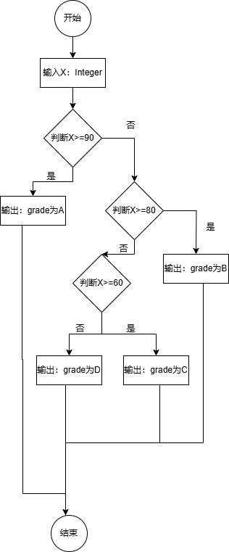
- 根据伪代码，计算该程序的环形复杂度（Cyclomatic Complexity），并说明计算过程。（5分）
环形复杂度=判断点数量+1 判断点数量：伪代码语句中包含3个if判断语句所以有3个判断点 环形复杂度=3+1=4

- 分析该程序，请检查该程序是否存在逻辑缺陷或未覆盖情况，若有，请指出并说明修正建议。（5分）
有

